附表一、外國學歷切結書
外國學歷切結書
考生 報考113學年度產學攜手合作專班所持外國學歷證件確為教育部認可，經駐外單位驗證屬實，並保證於錄取報到時，繳交原校出具之成績單及移民署出具之入出境時間證明。若未如期繳交或經查證不符合貴校報考條件，本人自願放棄錄取資格；如有偽造、變造、冒用、不實等情事，一經查獲應負法律責任，絕無異議。
此致
弘光科技大學產學攜手合作專班招生委員會

立 書 人： 【簽章】
報考系班別：
學校所在城市及國家名稱：
電 話：
住 址：

中華民國 年 月 日

附表二、成績複查申請表
弘光科技大學113學年度產學攜手合作專班成績複查申請表
※收件編號： （考生勿填） 申請日期： 年 月 日
准考證號 | 系班別 |  | 姓名 | 郵政劃撥收據黏貼處
 | 系 |  |  | 郵政劃撥收據黏貼處
複查科目 | 複查前成績(請自行填寫) | 複查後成績 | 處理結果  (考生勿填) | 郵政劃撥收據黏貼處
 |  | ※ | ※ | 郵政劃撥收據黏貼處
 |  | ※ | ※ | 郵政劃撥收據黏貼處
考生簽章：
----------------------------------------------------------------------------------------------------------------------------
弘光科技大學113學年度產學攜手合作專班成績複查回覆表
※收件編號： （考生勿填） 申請日期： 年 月 日
准考證號 | 系班別 | 姓名 | 聯絡電話（可聯絡至本人電話）
 | 系 |  | TEL：  行動電話：
複查科目 | 複查前成績(請自行填寫) | 複查後成績 | 處理結果（考生勿填）
 |  | ※ | ※
 |  | ※ | ※

注意事項：
  - 本申請表之考生資料、複查科目名稱及複查前成績應親自填寫清楚、正確。
  - 成績複查費新臺幣50元整，複查成績時請填妥本申請表，並將複查費郵政劃撥收據黏貼於郵政劃撥收據黏貼處，連同成績通知單傳真至本校招生策略中心（傳真電話04-26520314），傳真後請來電確認（電話04-26318652轉1271~1275）。
  - 成績複查截止日期：113年6月6日（星期四）下午2：00至113年6月11日（星期二）中午12：00止，資料不全或超過複查期限，恕不受理。
  - 成績之複查次數以一次為限，且不得申請調閱、攝影、照相及影印相關成績資料，亦不得複查閱卷標準。
※欄內考生請勿填寫。

附表三、放棄錄取資格聲明書
弘光科技大學
放棄錄取資格聲明書
本人參加 113 學年度□日間部■進修部產學攜手合作專班，錄取貴校□四技□二專
系(科、組)，因下列因素申請放棄錄取資格，絕無異議，特此聲明。
自願放棄錄取原因：
□正取上其他學校，校系(科、組)名稱：
□備取上其他學校，校系(科、組)名稱：
□經濟因素：
□家庭因素：
□工作因素：
□交通因素：
□志趣不合：
□健康因素：
□服役因素：
□其他，理由：
此致
弘光科技大學
立書人： （簽章）
身分證字號：
聯絡電話：
FM-10430-001
表單修訂日期：1110221
保存期限：一年

附表四、考生申訴書
弘光科技大學
113學年度產學攜手合作專班
考生申訴書
申請日期： 年 月 日
報考系班別： | 聯絡電話：  1.日：（ ）  2.夜：（ ）  3.行動電話：
申訴人姓名： | 聯絡電話：  1.日：（ ）  2.夜：（ ）  3.行動電話：
申訴人身分證字號： | 聯絡電話：  1.日：（ ）  2.夜：（ ）  3.行動電話：
住址：
申訴事由：
注意事項：請依簡章第玖條及本校招生糾紛處理辦法之規定，應於該情事發生之日起七日內以正式書面具名，向本校產學攜手合作專班招生委員會提出申訴（逾期或資料不齊不予受理）。
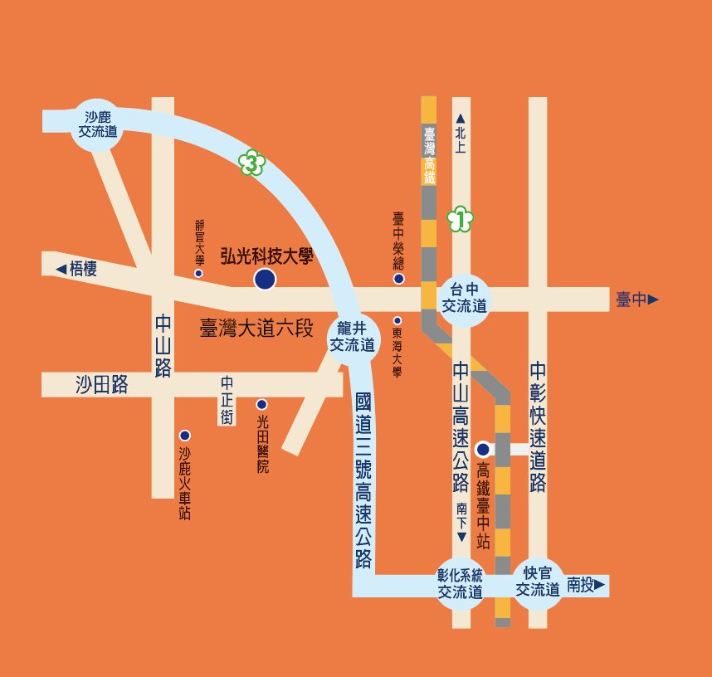

弘光科技大學113學年度產學攜手合作專班招生委員會
學校：弘光科技大學
地址：433304臺中市沙鹿區臺灣大道六段1018號
電話：04-26318652 分機：1271～1275
傳真：04-26520314
網址：https：//www.hk.edu.tw/
養醫
研究
、國附件二
、目前共有18位教師，包括講座教授1位、特聘教授2位、教授6位、副教授5位、助理教授4位，專長領域廣泛完整，師資陣容堅強。
  - 國含6學分之碩士論文學分
國第二階段
國【續上頁】
國FM-10430-001
表單修訂日期：1110221
保存期限：一年

